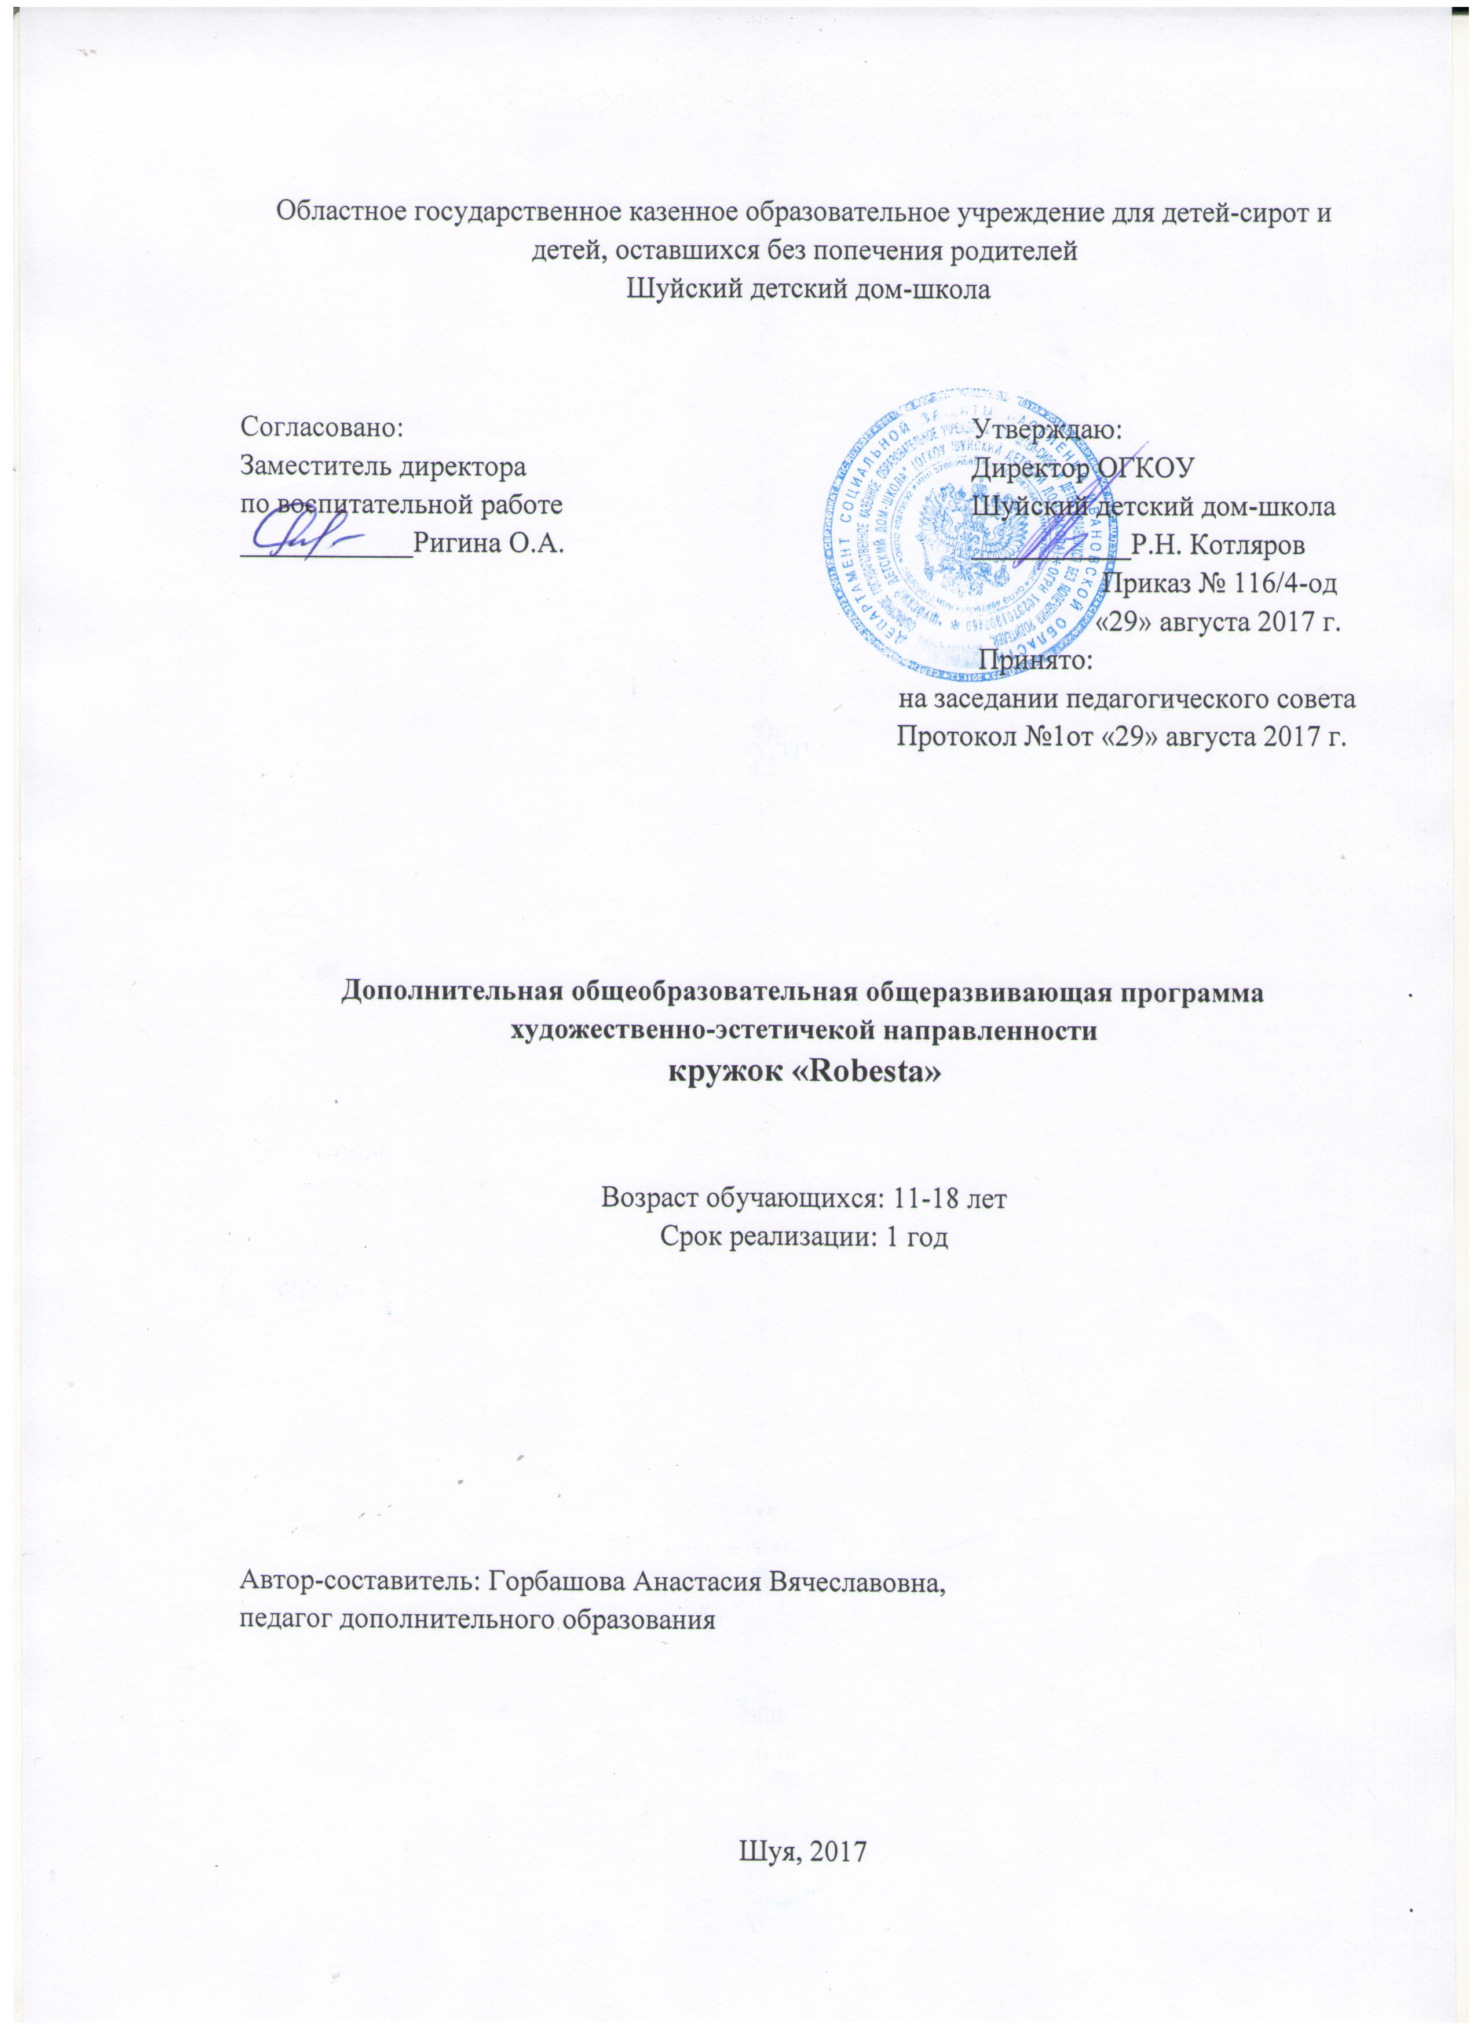

Пояснительная записка
Хореография обладает огромными возможностями для полноценного эстетического совершенствования ребёнка, для его гармоничного духовного и физического развития.
Творчество, его формирование и развитие - одна из интереснейших и таинственных проблем, привлекающая внимание исследователей разных специальностей. Изучение этой проблемы актуально в связи с тем, что главное условие прогрессивного развития общества - человек, способный к творческому созиданию.
Хореографическое искусство учит детей красоте и выразительности движений, формирует их фигуру, развивает физическую силу, выносливость, ловкость и смелость. В танцевальном искусстве красота и совершенство формы неразрывно связаны с красотой внутреннего содержания. В этом единстве заключена сила его эстетического, нравственного воздействия. Только в ходе развития творческих способностей начинается подлинное эстетическое воспитание. Воспитание потребности в творчестве, умение творить по законам красоты - это та сторона эстетического воспитания, которая связана с формированием мировоззрения и с воспитанием нравственных норм.
Занятия танцем формируют правильную осанку, прививают основы этикета и грамотной манеры поведения в обществе, дают представление об актёрском мастерстве.
Танец имеет огромное значение как средство воспитания национального самосознания.
Танец, как и любой другой вид искусства, имеет свой выразительный язык, который в силу образной условности органично сочетается с условным языком музыки. Восприятие музыки в танец активно, что побуждает к танцевальному действию.
Программа предназначена для преподавания основ хореографического искусства в режиме внеурочных занятий. Программа является основой занятий кружка. Она предусматривает систематическое и последовательное обучение.
Программа кружка направлена на развитие творческих способностей ребёнка в области познания искусства танца.
Программа обеспечивает формирование базовой культуры личности ребёнка, которая поможет ему овладеть определенным видом деятельности (танец) и знаниями в области этой сферы.
Цель программы
Формирование начальных хореографических знаний учащихся, исполнительных навыков в области хореографии и создание условий для раскрытия творческого потенциала путём приобщения к танцевальной культуре.
Задачи:
- Знакомство учащихся с основными понятиями танцевальной культуры, её терминологией;
- Обучение танцевальному этикету; умению переносить поведения и общения в танце на межличностное общение в повседневной жизни;
- Развитие общефизических способностей, которые одновременно помогают развивать и тренировать мышечную силу корпуса и ног, пластику рук, грацию и выразительность;
- Развитие памяти, внимания, чувства пространства;
- Развитие танцевальных способностей.

- Воспитание интереса к хореографическому искусству;
- Воспитание нравственности, дисциплинированности, чувства долга, организованности с использованием эстетических особенностей бального танца;
- Умение работать в коллективе;
- Воспитание культуры движения.
Программа ориентирована на:
- совершенствование исполнительских способностей;
- развитие мышления;
- расширение кругозора;
- привитие общей и музыкальной культуры.
Формы работы:
- беседа;
- практическое занятие (тренировочное занятие);
- занятие повторения.
Планируемые результаты
- Развитие внимательности, настойчивости, целеустремленности умениепреодолевать трудности;
- Воспитание чувства ответственности, дисциплинированности;
- Развитие самостоятельности при выполнении разнообразных заданий;
- Развитие творческой активности;
- Уметь работать в коллективе и индивидуально;
- Знать основы исполнения танцевальных движений, комбинаций;
- Уметь самостоятельно готовиться к занятию, разогреваться, выполнять разминку;
- Уметь двигаться в соответствии с темпом и ритмом музыки;
- Уметь исполнять танцевальные элементы и комбинации под музыку;
- Уметь применять полученные знания и навыки на практике.

Оценка результативности программы для промежуточной аттестации

Высокий уровень | Средний уровень | Низкий уровень
Имеет высокие навыки исполнения классического экзерсиса, элементов эстрадного танца.Творчески подходит к заданию, точно передает образ, с натуральностью, неповторимостью. | Имеет замечания при исполнении упражнений классического экзерсиса; не выразительно исполняет элементы современного и эстрадного танца. Выполняет задание с достаточным творческим подходом, но без яркого образного показа. | Не уверенно исполняет упражнения классического экзерсиса; не выразительно исполняет элементы современного и эстрадного танца. Не стремится передать заданный образ, комплексует при общем показе.
Тематическое планирование кружка «Robesta»

Наименование разделов, темы | Количество часов
- Вводное занятие | 2
- Ритмическая мозаика известных образцов народной музыки | 4
- Партерная гимнастика с усложненными формами координации движений | 5
- Основы освоения национальной хореографии | 5
- Образная пластика рук | 4
- Музыкально-танцевальные дидактические игры | 5
- Освоение танцевального репертуара | 6
- Освоение сценического пространства | 6
- Слушаем и фантазируем | 5
- Музыка и танец | 5
- Основы обучения классическому и народному танцу | 5
Всего | 52

Содержание программы кружка «Robesta»

1.Ознакомление с инструкцией по ТБ;с инструкцией по пожарной безопасности;с правилами поведения на занятии;с образовательной программой. «Радостные» поклоны. Вариации национальных поклонов. Поклоны партнеру, педагогу. Прием образного движения, образная метафора.
2. Ритмическая мозаика известных образцов народной музыки. Многообразие метро-ритма музыкального этноса, игра, образ, предлагаемые обстоятельства – ключ к пластическому решению задач,ритмоформула музыки в образно-танцевальных движениях.
3. Партерная гимнастика с усложненными формами координации движений. Растяжки, наклоны и другие слитные гимнастические упражнения, образные названия – эмоциональное исполнение, локальные задачи конкретного упражнения. Развитие «растянутости», гибкости, эластичности мышц и связок.
4. Основы освоения национальной хореографии. Основные элементы народного танца на середине: «ходовой» комплекс, группа «притопов», «переступаний», «дробей», па-де-басков, веревочек, хлопушек, присядок, ковырялочек. Постановка корпуса, рук, ног, головы.
5. Образная пластика рук. Фольклорные руки, руки-эмоции: радостные, плачущие, протестующие, руки-позиции: «держать мяч», «вот такие щучки», «жук-рогач», «руки импровизируют». Освоение основных позиций, положений движений рук в танце, в образно-игровой, ассоциативно-художественной форме.
6. Музыкально-танцевальные дидактические игры.Самостоятельное сочинение сюжета, «Шторм», «Сыщики», «Гномы», «Клоуны», «Тучка», «Лешачки». Освоение характерологических пластических черт различных образов с элементами импровизации.
7. Освоение танцевального репертуара. Освоение народной хореографии, свободной пластики, гротеска, пантомимы, прием образного решения и исполнительского показа танца, образный комментарий по ходу танца, озвучивание движения голосом педагога.Освоение хореографических номеров, разнообразных видов свободной пластики, гротеска, народного танца, парного исполнительства мимики и жестов.
8. Освоение сценического пространства. Пространство репетиционного зала и сценической площадки, освоение простых хореографических рисунков-фигур.Дальнейшее освоение репетиционного и сценического пространства, танцевальных рисунков-фигур, положений тела исполнителя, прием «переноса» танцевального зала на сцену, прием образного решения танцевальных рисунков-фигур, прием «сохранения» интервала в танце.Первые, вторые и третьи линии репетиционного зала, шахматный порядок построения.Выработка ориентации в сценическом и репетиционном пространстве.
9. Слушаем и фантазируем. Элементарные формы танцевальной импровизации, самостоятельное сочинение хореографического фрагмента на предлагаемую педагогом музыку, освоение основ пластической импровизации, развитие инициативы, активности, творческого поиска, прием использования предлагаемых обстоятельств.
10.Музыка и танец. Развитие музыкальной культуры личности воспитанника в образно-художественной системе отношений «музыка-танец», музыкальное сопровождение танца как методический прием, прием образного рассказа музыки.
11. Основы обучения классическому и народному танцу. Элементы экзерсиса классического танца на середине зала, постановка корпуса. Разучивание танцевальных композиций.

Календарно-тематическое планирование танцевального кружка «Robesta» (старшая группа)
№п/п | Тема занятия | Форма занятия | Элементы содержания | Дата проведения |  | Примечание
 |  |  |  | По плану | По факту
Раздел I Вводное занятие
1. | Вводное занятие | Беседа | Ознакомление с инструкцией по ТБ,с инструкцией по пожарной безопасности,с правилами поведения на занятии,с образовательной программой. | 03.12
2. | Вводное занятие | Практическое занятие | «Радостные» поклоны. Вариации национальных поклонов. Поклоны партнеру, педагогу. Прием образного движения, образная метафора. | 06.12
Раздел II Ритмическая мозаика известных образцов народной музыки
3. | Ритмическая мозаика известных образцов народной музыки | Практическое занятие | Многообразие метро-ритма музыкального этноса, игра, образ, предлагаемые обстоятельства – ключ к пластическому решению задач | 10.12
4. | Ритмическая мозаика известных образцов народной музыки | Занятие повторения | Многообразие метро-ритма музыкального этноса, игра, образ, предлагаемые обстоятельства – ключ к пластическому решению задач | 13.12
5. | Ритмическая мозаика известных образцов народной музыки | Практическое занятие | Ритмоформула музыки в образно-танцевальных движениях | 17.12
6. | Ритмическая мозаика известных образцов народной музыки | Занятие повторения | Ритмоформула музыки в образно-танцевальных движениях | 20.12
Раздел III. Партерная гимнастика с усложненными формами координации движений
7. | Партерная гимнастика с усложненными формами координации движений | Практическое занятие | Растяжки, наклоны и другие слитные гимнастические упражнения, образные названия – эмоциональное исполнение, локальные задачи конкретного упражнения. | 24.12
8. | Партерная гимнастика с усложненными формами координации движений | Занятие повторения | Растяжки, наклоны и другие слитные гимнастические упражнения, образные названия – эмоциональное исполнение, локальные задачи конкретного упражнения. | 27.12
9. | Партерная гимнастика с усложненными формами координации движений | Практическое занятие | Развитие «растянутости», гибкости, эластичности мышц и связок (верхняя часть туловища) | 31.12
10. | Партерная гимнастика с усложненными формами координации движений | Практическое занятие | Развитие «растянутости», гибкости, эластичности мышц и связок (нижняя часть туловища) | 03.01
11. | Партерная гимнастика с усложненными формами координации движений | Практическое занятие | Развитие «растянутости», гибкости, эластичности мышц и связок (все мышцы) | 07.01
Раздел IV Основы освоения национальной хореографии
12. | Основы освоения национальной хореографии | Практическое занятие | Постановка корпуса, рук, ног, головы | 10.01
13. | Основы освоения национальной хореографии | Практическое занятие | Основные элементы народного танца на середине: «ходовой» комплекс, группа «притопов» | 14.01
14. | Основы освоения национальной хореографии | Практическое занятие | Основные элементы народного танца на середине: «переступаний», «дробей», па-де-басков. | 17.01
15. | Основы освоения национальной хореографии | Практическое занятие | Основные элементы народного танца на середине: веревочек, хлопушек, присядок, ковырялочек. | 21.01
16. | Основы освоения национальной хореографии | Занятие повторения | Основные элементы народного танца на середине: «ходовой» комплекс, группа «притопов», «переступаний», «дробей», па-де-басков, веревочек, хлопушек, присядок, ковырялочек. | 24.01
Раздел V Образная пластика рук
17. | Образная пластика рук | Практическое занятие | Фольклорные руки, руки-эмоции: радостные, плачущие, протестующие, руки-позиции: «держать мяч», «вот такие щучки», «жук-рогач», «руки импровизируют». | 28.01
18. | Образная пластика рук | Занятие повторения | Фольклорные руки, руки-эмоции: радостные, плачущие, протестующие, руки-позиции: «держать мяч», «вот такие щучки», «жук-рогач», «руки импровизируют». | 31.01
19. | Образная пластика рук | Практическое занятие | Освоение основных позиций, положений движений рук в танце, в образно-игровой, ассоциативно-художественной форме | 04.02
20. | Образная пластика рук | Занятие повторения | Освоение основных позиций, положений движений рук в танце, в образно-игровой, ассоциативно-художественной форме | 07.02
Раздел VI. Музыкально-танцевальные дидактические игры
21. | Музыкально-танцевальные дидактические игры | Практическое занятие | Самостоятельное сочинение сюжета, «Шторм», «Сыщики» | 11.02
22. | Музыкально-танцевальные дидактические игры | Практическое занятие | Самостоятельное сочинение сюжета, «Гномы», «Клоуны» | 14.02
23. | Музыкально-танцевальные дидактические игры | Практическое занятие | Самостоятельное сочинение сюжета, «Тучка», «Лешачки» | 18.02
24. | Музыкально-танцевальные дидактические игры | Практическое занятие | Освоение характерологических пластических черт различных образов с элементами импровизации. | 21.02
25. | Музыкально-танцевальные дидактические игры | Практическое занятие | Освоение характерологических пластических черт различных образов с элементами импровизации. | 25.02
РазделVII. Освоение танцевального репертуара.
26. | Освоение танцевального репертуара. | Практическое занятие | Освоение народной хореографии, свободной пластики | 28.02
27. | Освоение танцевального репертуара. | Занятие повторения | Освоение народной хореографии, свободной пластики | 04.03
28. | Освоение танцевального репертуара. | Практическое занятие | Освоение гротеска, пантомимы, прием образного решения и исполнительского показа танца | 07.03
29. | Освоение танцевального репертуара. | Занятие повторения | Освоение гротеска, пантомимы, прием образного решения и исполнительского показа танца | 11.03
30. | Освоение танцевального репертуара. | Практическое занятие | Образный комментарий по ходу танца, озвучивание движения голосом педагогаОсвоениепарного исполнительства мимики и жестов. | 14.03
31. | Освоение танцевального репертуара. | Занятие повторения | Образный комментарий по ходу танца, озвучивание движения голосом педагога Освоениепарного исполнительства мимики и жестов. | 18.03
Раздел VIII Освоение сценического пространства
32. | Освоение сценического пространства | Практическое занятие | Пространство репетиционного зала и сценической площадки, освоение простых хореографических рисунков-фигур. | 21.03
33. | Освоение сценического пространства | Практическое занятие | Дальнейшее освоение репетиционного и сценического пространства, танцевальных рисунков-фигур, положений тела исполнителя | 25.03
34. | Освоение сценического пространства | Практическое занятие | Прием «переноса» танцевального зала на сцену, прием образного решения танцевальных рисунков-фигур, прием «сохранения» интервала в танце | 28.03
35. | Освоение сценического пространства | Занятие повторения | Пространство репетиционного зала и сценической площадки, освоение простых хореографических рисунков-фигур, положений тела исполнителя  Прием «переноса» танцевального зала на сцену, прием образного решения танцевальных рисунков-фигур, прием «сохранения» интервала в танце | 01.04
36. | Освоение сценического пространства | Практическое занятие | Первые, вторые и третьи линии репетиционного зала, шахматный порядок построения. Выработка ориентации в сценическом и репетиционном пространстве. | 04.04
37. | Освоение сценического пространства | Занятие повторения | Первые, вторые и третьи линии репетиционного зала, шахматный порядок построения. Выработка ориентации в сценическом и репетиционном пространстве. | 08.04
Раздел IX Слушаем и фантазируем
38. | Слушаем и фантазируем | Практическое занятие | Элементарные формы танцевальной импровизации | 11.04
39. | Слушаем и фантазируем | Практическое занятие | Самостоятельное сочинение хореографического фрагмента на предлагаемую педагогом музыку | 15.04
40. | Слушаем и фантазируем | Практическое занятие | Освоение основ пластической импровизации, развитие инициативы, активности, творческого поиска | 18.04
41. | Слушаем и фантазируем | Практическое занятие | Прием использования предлагаемых обстоятельств | 22.04
42. | Слушаем и фантазируем | Занятие повторения | Элементарные формы танцевальной импровизации, самостоятельное сочинение хореографического фрагмента на предлагаемую педагогом музыку, освоение основ пластической импровизации, развитие инициативы, активности, творческого поиска, прием использования предлагаемых обстоятельств | 25.04
Раздел X Музыка и танец.
43. | Музыка и танец | Беседа | Развитие музыкальной культуры личности воспитанника в образно-художественной системе отношений «музыка-танец» | 29.04
44. | Музыка и танец | Практическое занятие | Развитие музыкальной культуры личности воспитанника в образно-художественной системе отношений «музыка-танец» | 02.05
45. | Музыка и танец | Беседа | Музыкальное сопровождение танца как методический прием, прием образного рассказа музыки. | 06.05
46. | Музыка и танец | Практическое занятие | Музыкальное сопровождение танца как методический прием, прием образного рассказа музыки. | 09.05
47. | Музыка и танец | Занятие повторения | Развитие музыкальной культуры личности воспитанника в образно-художественной системе отношений «музыка-танец», музыкальное сопровождение танца как методический прием, прием образного рассказа музыки. | 13.05
Раздел XI Основы обучения классическому и народному танцу
48. | Основы обучения классическому и народному танцу | Практическое занятие | Элементы экзерсиса классического танца на середине зала, постановка корпуса. | 16.05
49. | Основы обучения классическому и народному танцу | Практическое занятие | Разучивание танцевальных композиций. Танец «Вася-василек» | 20.05
50. | Основы обучения классическому и народному танцу | Практическое занятие | Разучивание танцевальных композиций. Танец «Вася-василек» | 23.05
51. | Основы обучения классическому и народному танцу | Практическое занятие | Разучивание танцевальных композиций. Танец «Реченька» | 27.05
52. | Основы обучения классическому и народному танцу | Практическое занятие | Разучивание танцевальных композиций. Танец «Реченька» | 30.05

